Antilles Juin 205 Exercice n°3 : La modulation d’amplitude ( 4 points) Calculatrice interdite

Quelques valeurs numériques pouvant être nécessaires à la résolution des calculs :

$$\frac{6,\text{75}}{\text{40}}=0,\text{169}$$ | $$\frac{4,5}{\text{13}}=0,\text{346}$$ | $$\frac{\text{40}}{6,\text{75}}=5,\text{93}$$
$$\frac{1}{4,5}=0,\text{222}$$ | $$\frac{1}{0,\text{346}}=2,\text{89}$$ | $$\frac{1}{2,\text{25}}=0,\text{444}$$

Les ondes électromagnétiques ne peuvent se propager dans l’air sur de grandes distances que dans un domaine de fréquences élevées. Les signaux sonores audibles de faibles fréquences sont convertis en signaux électriques de même fréquence puis associés à une onde porteuse de haute fréquence afin d’assurer une bonne transmission.

1. LA CHAÎNE DE TRANSMISSION

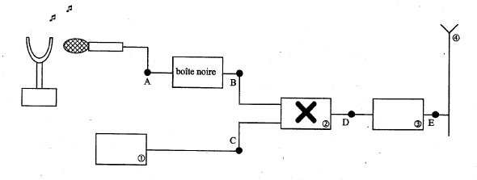
Le schéma 1 suivant représente la chaîne simplifiée de transmission d’un son par modulation d’amplitude. Elle est constituée de plusieurs dispositifs électroniques.

  - Parmi les cinq propositions ci-dessous, retrouver le nom des quatre dispositifs électroniques numérotés.
Dispositifs électroniques : Antenne, amplificateur HF (Haute Fréquence), générateur HF
(Haute Fréquence), multiplieur, voltmètre.

  - Quels sont les signaux obtenus en B, C et D parmi ceux cités ci-dessous ?
- Porteuse notée u_{P}(t) = U_{P(max)}cos(2πFt)
- Signal modulant BF noté u_{S}(t) + U₀
- Signal modulé noté u_{m}(t)

  - Le signal électrique recueilli en A à la sortie du microphone correspond à la tension u_{s}(t).
Une boîte noire est intercalée entre les points A et B. Quel est son rôle ?

  - Le dispositif électronique  effectue une opération mathématique simple qui peut être :
- (u_{S}(t) + U₀) + u_{P}(t)
- (u_{S}(t) + U₀) × u_{P}(t)
Choisir la bonne réponse sachant que l’expression mathématique du signal obtenu est :
u_{m}(t) = k (U₀ + u_{S}(t))U_{P(max)}cos(2πFt)
2. LA MODULATION D’AMPLITUDE

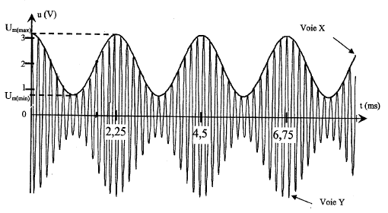
La voie X d’un oscilloscope bicourbe est reliée en B et la voie Y est reliée en D. L’oscillogramme obtenu est le suivant :

2.1. Estimer les valeurs des périodes T_{s} et T_{p} du signal modulant et de la porteuse.

2.2. Rappeler l’expression théorique de la fréquence f en fonction de la période T avec les unités, puis calculer les fréquences f du signal modulant et F de la porteuse.

2.3. L’amplitude de la tension du signal modulé u_{m}(t) varie entre deux valeurs extrêmes, notées respectivement U_{m(max)} et U_{m(min)}. Le taux de modulation m s’exprime par :
2.3.1. Calculer les valeurs des tensions maximale U_{m(max)} et minimale U_{m(min)} du signal modulé.

2.3.2. En déduire la valeur de m

2.3.3. À quoi correspondrait un taux de modulation m supérieur à 1 ?

2.4. Le taux de modulation s’exprime aussi en fonction de la tension maximale du signal modulant U_{s(max)} et la tension U₀ selon l’expression suivante :
2.4.1. Quelle condition doit-on satisfaire pour obtenir un taux de modulation m < 1 ?

2.4.2. Quelle autre condition est nécessaire pour obtenir une bonne modulation ?

2.4.3. L’analyse en fréquence du signal montre que celui-ci est composé de trois fréquences f₁, f₂, f₃. En fonction de la fréquence du signal modulant f et de la fréquence de la porteuse F, exprimer les fréquences apparaissant sur le spectre ci-dessous.
